Putzdübel FIF-PN 8/120 FIF-PN 8/120 (170) DÄMMSTOFFHALTER

fischerwerke

Eigenschaften

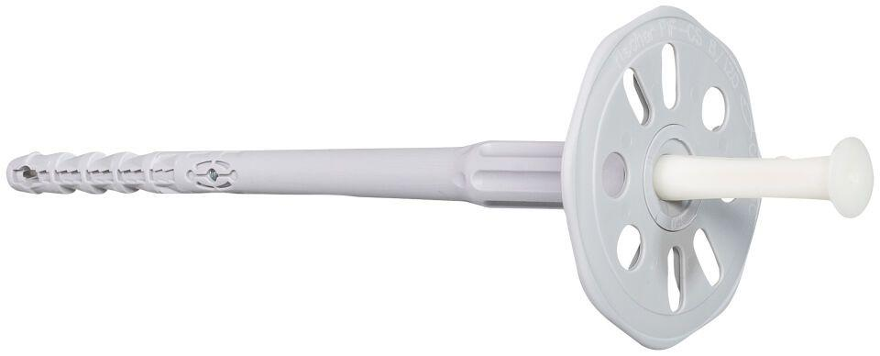

GTIN:

4048962332469

HAN:

546806

Werkstoff

Kunststoff

Länge (mm)

168,00

Durchmesser (mm)

8,00